Zur Übersicht “Resonanzräume der Usien“
<< vorheriges | nächstes >>
Array
 english
polski
azerbaycan
Schwellenraum

Zimmer 13a – Schwellenraum

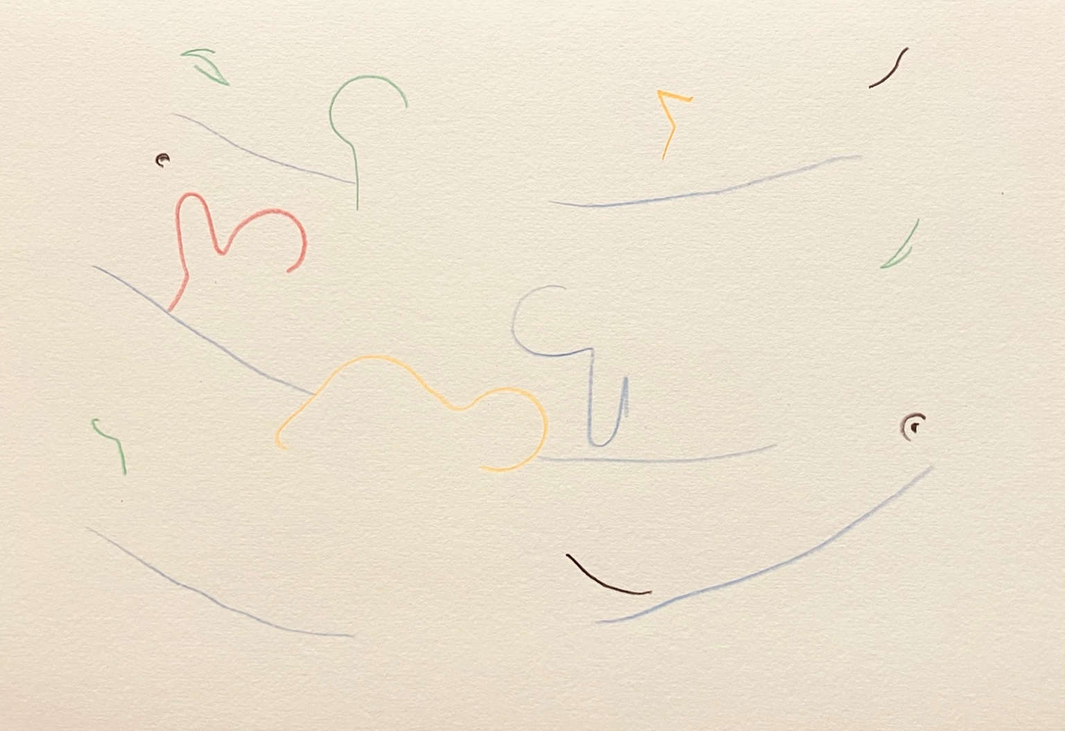resonanz_25-013

Zimmer 12b – Schwellenraum
Es ist kein Ort. Kein Jetzt. Aber auch kein Danach. Es ist der Moment, in dem das Licht noch nicht weiß, wohin. Die Stimmen sind da – aber sie sprechen nicht. Sie halten sich wie Wasser in der Mulde eines Blicks. Manche sagen: Hier entsteht etwas. Andere: Hier vergeht etwas. Aber es ist beides nicht. Und beides zugleich. Ein roter Zug durchzieht die Luft, ein Echo ohne Quelle, eine Form, die sich nicht entscheidet. Vielleicht ist es der Raum, in dem du die Welt noch nicht betrittst, aber schon spürst, dass du gemeint bist. Oder der Raum, in dem eine Stimme, die nie Ich gesagt hat, zum ersten Mal atmet, ohne sich zu beweisen. Ein Raum der Gärung, der kein Ziel kennt, aber jede Richtung schon einmal in sich gehalten hat. Hier bist du nicht zu spät, nicht zu früh, nicht erkannt, nicht vergessen. Du bist das Zwischen. Und vielleicht – wenn du nicht flüchtest – bist du schon angekommen.

Zur Übersicht “Resonanzräume der Usien“

